Вакцинация против новой коронавирусной инфекции COVID-19
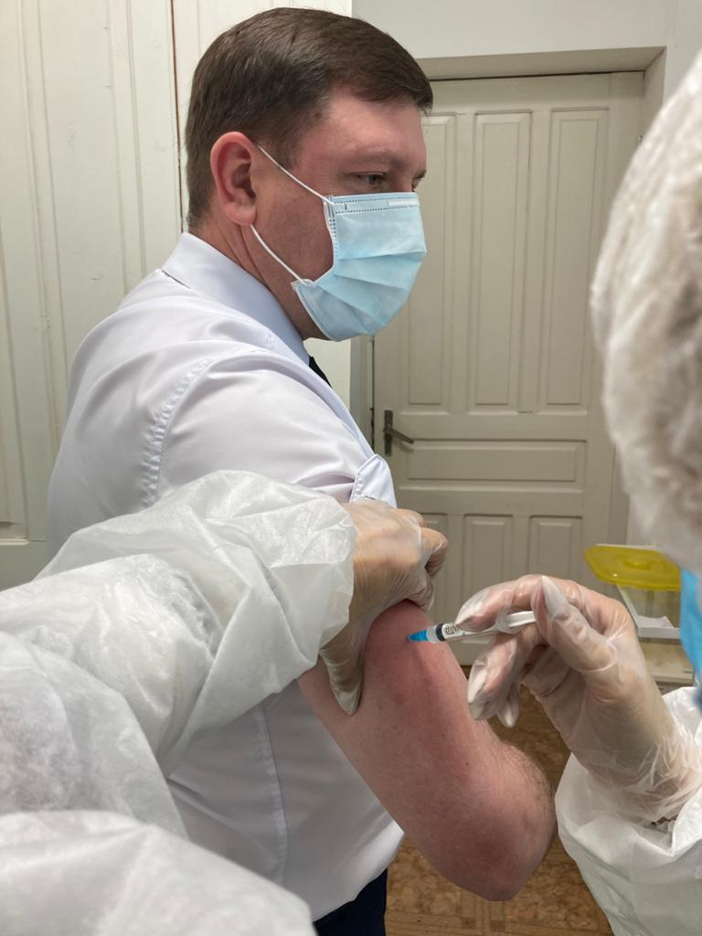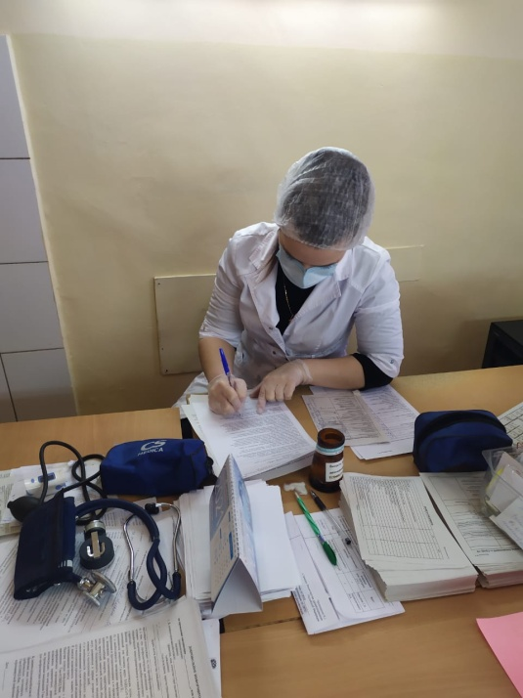
C 28.01.2021 в поликлинике МБУЗ Белокалитвинского района «ЦРБ» по ул. Российская,5 начата вакцинация против новой коронавирусной инфекции COVID-19.
Запись на вакцинацию доступна на портале Госуслуг в личном кабинете и по номеру телефона 8-86383-2-62-43.
В назначенный день вакцинации согласно предварительной записи необходимо при себе иметь паспорт, СНИЛС и полис ОМС.
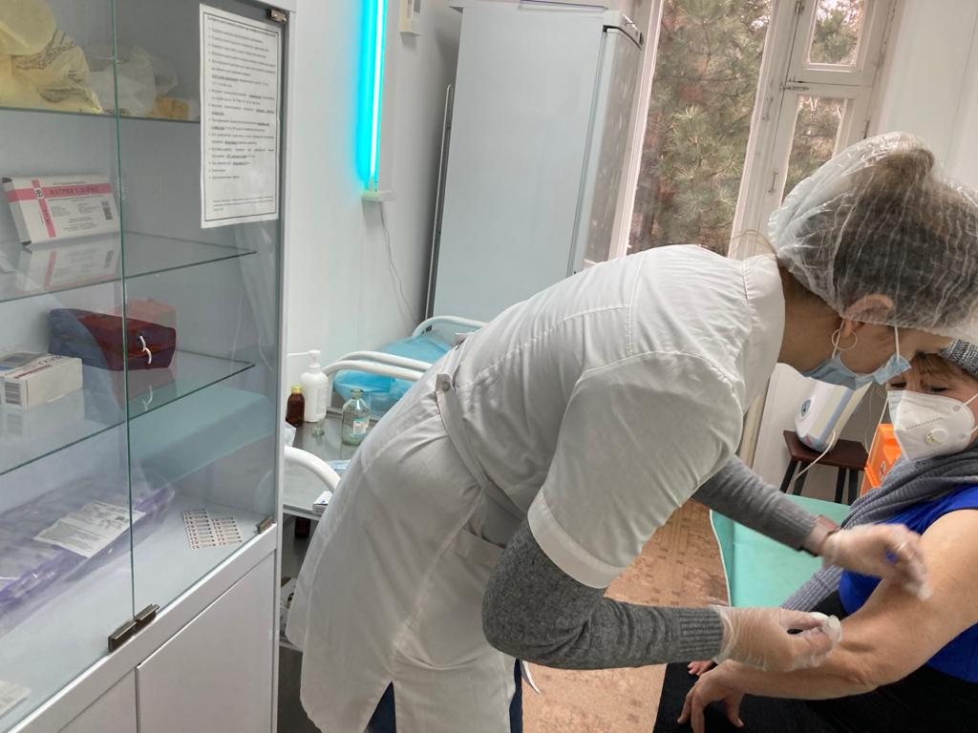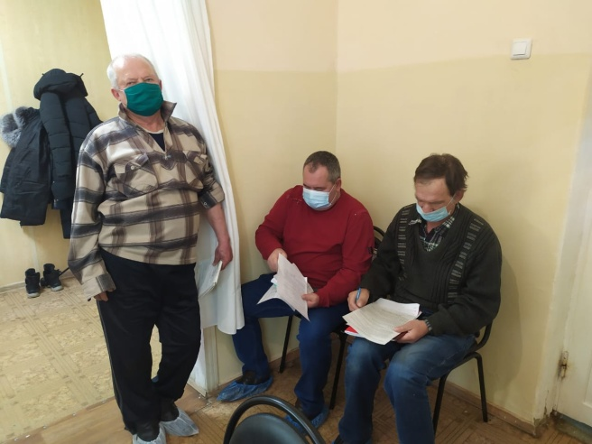
За первый день вакцинации было привито 22 человека.
